Universidad Simón Bolívar

Departamento de Electrónica y Circuitos

EC3423 – Comunicaciones II

Alvaro Navarro 13-10968

Eugenio Martínez 13-10842

**Prelaboratorio práctico 4: Codificación de canal**

**1. Construya la matriz G de un código Hamming con m=3 (es decir, (7,4)). Genere las palabras de código correspondientes a todas las posibles combinaciones de datos de entrada y numérelas desde 0 hasta 15. Llame c a la palabra de código k-ésima, donde k representa la suma de los últimos dígitos de los números de carnet de los miembros del grupo (módulo 16). Encuentre de la distancia Hamming entre c y todas las demás.**

Sabiendo que $n=7;k=12 →q=n-k=3$

Tendremos que $G=\left[\left.I\right|P\right]$, donde *I* será la matriz identidad (4x4) y P será la matriz de paridad (4x3) cuyas filas vienen dadas por aquellas palabras binarias de longitud “m” que contengan al menos dos dígitos ‘1’ en cualquier orden.

$$G=\left[\left.\begin{matrix}1 & 0 & 0 & 0 \\ 0 & 1 & 0 & 0 \\ 0 & 0 & 1 & 0 \\ 0 & 0 & 0 & 1\end{matrix}\right|\begin{matrix}1 & 1 & 0 \\ 0 & 1 & 1 \\ 1 & 1 & 1 \\ 1 & 0 & 1\end{matrix}\right]$$

Por otro lado sabremos que tendremos ${N^{o}Mensajes=2}^{k}=16 mensajes$ y que los bits de redundancia estarán dados por $C=M∙P$.

$$C=\left[\begin{matrix}m_{1} & m_{2} & m_{3} & m_{4}\end{matrix}\right]\left[\begin{matrix}1 & 1 & 0 \\ 0 & 1 & 1 \\ 1 & 1 & 1 \\ 1 & 0 & 1\end{matrix}\right]$$

$$C_{1}=m_{1}⊕m_{3}⊕m_{4}$$

$$C_{2}=m_{1}⊕m_{2}⊕m_{3}$$

$$C_{3}=m_{2}⊕m_{3}⊕m_{4}$$

|  |  |  |  |  |  |  |  |
| --- | --- | --- | --- | --- | --- | --- | --- |
| Número | M1 | M2 | M3 | M4 | C1 | C 2 | C3 |
| 0 | 0 | 0 | 0 | 0 | 0 | 0 | 0 |
| 1 | 0 | 0 | 0 | 1 | 1 | 0 | 1 |
| 2 | 0 | 0 | 1 | 0 | 1 | 1 | 1 |
| 3 | 0 | 0 | 1 | 1 | 0 | 1 | 0 |
| 4 | 0 | 1 | 0 | 0 | 0 | 1 | 1 |
| 5 | 0 | 1 | 0 | 1 | 1 | 1 | 0 |
| 6 | 0 | 1 | 1 | 0 | 1 | 0 | 0 |
| 7 | 0 | 1 | 1 | 1 | 0 | 0 | 1 |
| 8 | 1 | 0 | 0 | 0 | 1 | 1 | 0 |
| 9 | 1 | 0 | 0 | 1 | 0 | 1 | 1 |
| 10 | 1 | 0 | 1 | 0 | 0 | 0 | 1 |
| 11 | 1 | 0 | 1 | 1 | 1 | 0 | 0 |
| 12 | 1 | 1 | 0 | 0 | 1 | 0 | 1 |
| 13 | 1 | 1 | 0 | 1 | 0 | 0 | 0 |
| 14 | 1 | 1 | 1 | 0 | 1 | 1 | 0 |
| 15 | 1 | 1 | 1 | 1 | 1 | 1 | 1 |

La suma del carnet 8+2=10. El módulo |16-10|=6.

Entonces, C = 0110100

**2. Tome la palabra código c de la pregunta 1, inserte un error en la posición 2, y encuentre la distancia Hamming entre la palabra errada y todas las palabras del código. Decodifique el bloque eligiendo la palabra código de menor distancia a la recibida. Repita insertando errores en las posiciones 2 y 4. Explique y concluya sobre estos resultados con el mayor detalle posible.**

|  |  |  |  |
| --- | --- | --- | --- |
|  | D Hamming  0110100. | error 1bit 0010100.  posición 2 | error 2bit 0011100.  posición 2,4 |
| 0000000 | 3 | 2 | 3 |
| 0001101 | 4 | 3 | 2 |
| 0010111 | 3 | 2 | 3 |
| 0011010 | 4 | 3 | 2 |
| 0100011 | 4 | 5 | 4 |
| 0101111 | 4 | 5 | 4 |
| 0110100 | 0 | 1 | 3 |
| 0111001 | 3 | 4 | 3 |
| 1000110 | 4 | 3 | 3 |
| 1001011 | 7 | 7 | 4 |
| 1010001 | 4 | 4 | 4 |
| 1011100 | 3 | 2 | 1 |
| 1100101 | 3 | 5 | 5 |
| 1101000 | 3 | 5 | 4 |
| 1110010 | 3 | 4 | 5 |
| 1111111 | 4 | 5 | 4 |

Se puede concluir que cuando se tiene más de un error en el código recibido la decodificación resulta ser errada

**3. Matlab tiene funciones que le permiten encontrar la matriz G de un código Hamming, generar las palabras códigos y decodificarlas. Encuentre usando la función correspondiente la matriz G de un código Hamming (7,4), genere las palabras códigos y diseñe un ejemplo para verificar que la decodificación es correcta (para este último punto debe insertar un error de 1 bit en alguna de las palabras recibidas y decodificar, repita para un error de 2 bits).**

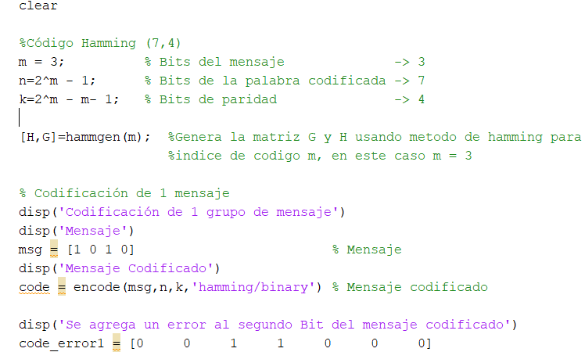

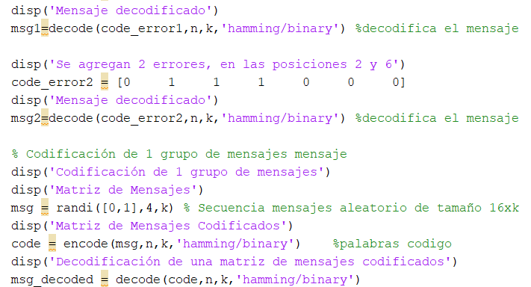

Podemos verificar el funcionamiento del mismo con la respuesta obtenida en la consola

Codificación de 1 grupo de mensaje

Mensaje

msg =

1 0 1 0

Mensaje Codificado

code =

0 0 1 1 0 1 0

Se agrega un error al segundo Bit del mensaje codificado

code_error1 =

0 0 1 1 0 0 0

Mensaje decodificado

msg1 =

1 0 1 0

Se agregan 2 errores, en las posiciones 2 y 6

code_error2 =

0 1 1 1 0 0 0

Mensaje decodificado

msg2 =

1 0 0 1

Codificación de 1 grupo de mensajes

Matriz de Mensajes

msg =

0 1 0 1

1 1 1 1

0 0 0 0

1 0 1 0

Matriz de Mensajes Codificados

code =

1 1 0 0 1 0 1

1 1 1 1 1 1 1

0 0 0 0 0 0 0

0 0 1 1 0 1 0

Decodificación de una matriz de mensajes codificados

msg_decoded =

0 1 0 1

1 1 1 1

0 0 0 0

1 0 1 0

**4. Suponga que la probabilidad de error de bit sobre el canal es p? Calcule la probabilidad de que en un bloque del código Hamming (7,4) haya 1 error de canal. Repita para 2 errores. Usando estos resultados, obtenga una expresión teórica para la efectividad de corrección de bloques en función de p (suponiendo que la probabilidad de tener más de 2 errores por bloque es despreciable).**

Se tiene que la probabilidad de error viene dada por:

$$Pe=\left(\begin{aligned}n \\ errores\end{aligned}\right)p^{N_{errores}}{\left(1-p\right)}^{n-N_{errores}}$$

Para un error de 1 bit se tiene que la probabilidad de error es:

$${Pe}_{1}=\left(\begin{aligned}7 \\ 1\end{aligned}\right)p^{1}{\left(1-p\right)}^{6}=7*p^{1}{\left(1-p\right)}^{6}$$

Para un error d 2 bits se tiene que la probabilidad de error en el canal es:

$${Pe}_{2}=\left(\begin{aligned}7 \\ 2\end{aligned}\right)p^{2}{\left(1-p\right)}^{5}=21*p^{1}{\left(1-p\right)}^{6}$$

La efectividad de corrección de bloques en función de la probabilidad p es:

$E=\frac{{Pe}_{1}}{{Pe}_{1}+{Pe}_{2}}=\frac{1-p}{1+2*p}$

**5. Usando de la expresión hallada en la parte anterior, calcule la tasa teórica de efectividad de corrección de bloques para el código Hamming (7,4) y para valores de Eb/No entre 4 y 8 dB (señalización ortogonal).Recuerde que el Eb/No de los bits codificados de canal es una fracción k/n del Eb/No de los bits "crudos" sin codificar.**

La probabilidad p en este caso viene definida por:

$$P=Q*\sqrt{\frac{2Eb}{No}\frac{k}{n}}$$

Lo primero que debe hacerse es traducir la relación señal a ruido en decibelios a un número decimal. Con ello se puede encontrar la probabilidad p y por ende, la efectividad solicitada. Se tomarán valores enteros de señal a ruido para facilitar los cálculos:

|  |  |  |  |
| --- | --- | --- | --- |
| **(Eb / No ) db** | **Eb / No** | **P** | **E** |
| 4 | 2.51 | 0.045 | 0.88 |
| 5 | 3.16 | 0.029 | 0.92 |
| 6 | 3.98 | 0.017 | 0.95 |
| 7 | 5.01 | 0.008 | 0.98 |

**6. Escriba versiones de las matrices P para los códigos Hamming con m=4 y m=5, use la función correspondiente de Matlab para agilizar el trabajo, tenga en cuenta que deberá hacer ajustes para que G tenga la forma dada en (2). Calcule en cada caso la tasa del código y el incremento porcentual en la velocidad de transmisión de bits que implica el uso del código.**

Para ello debemos modificar el código

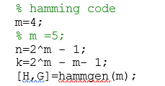

La matriz generadora viene dada por:

$G=\left(2^{m}-1,2^{m}-1-m\right)=\left(15,11\right)$ m → 4

$G=\left(2^{m}-1,2^{m}-1-m\right)=\left(31,26\right)$ m → 5

Para m = 4 se tiene que:

$$tasadecódigo=\frac{k}{n}=\frac{11}{15}=0.73$$

Para m = 5 se tiene que:

$$tasadecódigo=\frac{k}{n}=\frac{11}{15}=0.84$$

**7. Investigue el concepto de ganancia de codificación.**

Ganancia de codificación para un código corrector de errores, se define la ganancia de codificación para un código corrector dado y una probabilidad de error de bit de fuente determinada como la disminución en la relación señal/ruido por bit de fuente para un mismo valor de probabilidad de error de bit de fuente, respecto al caso en que no se emplea codificación de canal, y suponiendo constantes los demás parámetros del sistema (caudal binario de la fuente, densidad espectral de potencia de ruido a la entrada del receptor, tipo de canal).

La ganancia de codificación mide la mejora proporcionada por el código en unas condiciones determinadas. En función del punto de trabajo del código, la ganancia de codificación puede ser más o menos elevada. Llegando a ser negativa en algunos casos. El código empleado deberá elegirse de modo que proporcione una ganancia de codificación elevada en las condiciones de trabajo del sistema. En general, la introducción de codificación de canal produce dos efectos:

1. La relación señal/ruido por bit se reduce debido al aumento de velocidad binaria. Esto implica un aumento en la probabilidad de error para los bits del canal

2. El proceso de decodificación proporciona una mejora en términos de probabilidad de error respecto a la que tendría la señal codificada.